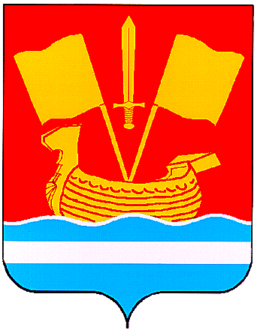

АДМИНИСТРАЦИЯ КИРОВСКОГО МУНИЦИПАЛЬНОГО РАЙОНА ЛЕНИНГРАДСКОЙ ОБЛАСТИ

П О С Т А Н О В Л Е Н И Е

от 8 октября 2024 г. № 1502

Об установлении планового соотношения стимулирующих выплат и базовой части заработной платы для работников муниципального бюджетного учреждения дополнительного образования «Кировская спортивная школа»

В соответствии с пунктом 7.2 Положения о системах оплаты труда в муниципальных учреждениях Кировского муниципального района Ленинградской области по видам экономической деятельности, утвержденного постановлением администрации Кировского муниципального района Ленинградской области от 26 июня 2020 года № 861:
- Установить плановое соотношение стимулирующих выплат и базовой части заработной платы для работников муниципального бюджетного учреждения дополнительного образования «Кировская спортивная школа» в размере 70%, в соответствии с расчетом заработной платы в пределах ассигнований, утвержденных муниципальному бюджетному учреждению дополнительного образования «Кировская спортивная школа» на 2024 год.
- Контроль за исполнением данного постановления возложить на заместителя главы администрации по социальному развитию.
- Настоящее постановление вступает в силу после официального опубликования в средстве массовой информации газете «Ладога», подлежит размещению на официальном сайте администрации Кировского муниципального района Ленинградской области в информационно-телекоммуникационной сети «Интернет», распространяется на правоотношения, возникшие с 1 сентября 2024 года.

Первый заместитель  главы администрации | С.А. Ельчанинов

